暫停升降機服務
TEMPORARY SUSPENSION OF LIFT SERVICE
檔案編號：THG2/N256/23



日 期:  Date: | 2023年5月16日 (星期二)  16 May 2023 (Tuesday)
時 段:  Time: | 上午10時  10:00 a.m | 至  To | 下午5時30分  5:30 p.m
影響範圍：  Affected Areas: | 大興花園第二期第7座1號升降機  Lift No.1 of Tower 7 of Tai Hing Gardens Phase II
原因：  Reason: | 更換主纜轆及測試工程  Repairing & Testing Works of Driving Sheave

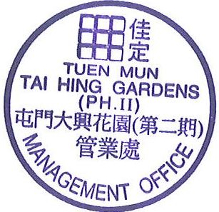
不便之處 ， 敬請原諒
We apologize for any inconvenience caused

大興花園第二期管業處 謹啟
2023年5月16日
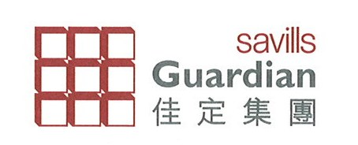
通告張貼至: 16-5-2023

